Sterylna obudowa ze stali nierdzewnej
w uniwersalnym przetworniku ciśnienia UPT-21

Klingenberg, maj 2016.
WIKA rozszerzyła zakres zastosowań uniwersalnego przetwornika do procesu UPT-21. Przyrząd jest teraz dostępny także w solidnej i jednocześnie sterylnej obudowie ze stali nierdzewnej, z opcjonalną powierzchnią elektropolerowaną.

UPT-21 z obrotową główką wyświetlacza (wyświetlacz 60 mm) jest optymalnie uszczelniony w dowolnej pozycji montażowej. Obudowa i elektryczne przyłącze procesowe posiadają uszczelki zewnętrzne, które pozostają wolne od osadów. Dławnice wejścia kablowego posiadają gładką powierzchnię zewnętrzną i gwinty wewnętrzne dla zacisków kablowych. Dlatego idealnie nadają się do spłukiwania. Dla aplikacji sterylnych dostępne są przyłącza procesowe typu clamp, mleczarskie i kołnierzowe.

Podobnie jak w przypadku wykonania z obudową, elektronika pomiarowa przetwornika, która komunikuje się poprzez protokół HART® (V7), została zaprojektowana z myślą o wszechstronności operacyjnej. Kompaktowy przyrząd, w zależności od wymagań, wyposażony jest w czujnik pomiędzy 0 ... 400 mbar i 0 ... 600 bar, który dokonuje pomiaru z dokładnością do 0.1 % zakresu. Zakresy pomiarowe są dowolnie skalowane, a więc łatwe do skonfigurowania dla wszystkich zakresów ciśnień pośrednich. UPT wykonany jest zgodnie z normami sanitarnymi 3-A i również zabezpieczony przed wybuchem zgodnie z aprobatami ATEX, IECEx, Inmetro i EAC.

Liczba znaków: 1324
Słowa kluczowe: UPT-21 w wykonaniu sterylnym

Producent:
WIKA Alexander Wiegand SE & Co. KG
Alexander-Wiegand-Straße 30
63911 Klingenberg/Germany
Tel. +49 9372 132-0
Fax +49 9372 132-406
vertrieb@wika.com
www.wika.de

Zdjęcie WIKA:
Uniwersalny przetwornik UPT-21 z przyłączem sterylnym

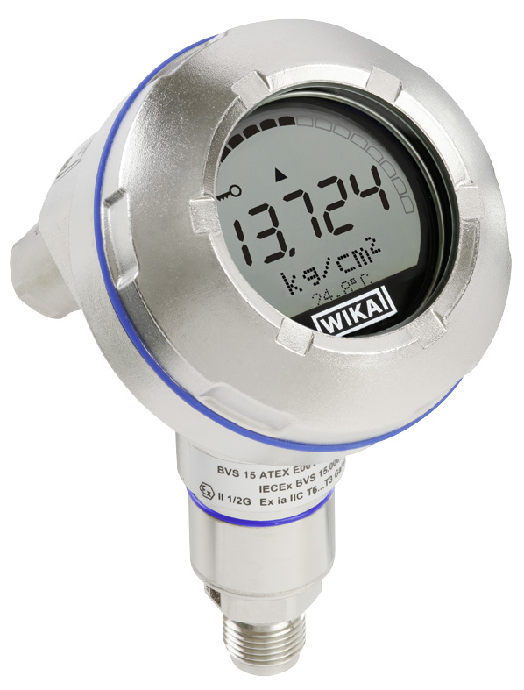

Edycja przez:
WIKA Polska
spółka z ograniczoną odpowiedzialnością sp. k.
ul. Łęgska 38/35 87-800 Włocławek
tel. (+48) 54 23 01 100, fax : (+48) 54 23 01 101
info@wikapolska.pl
www.wikapolska.pl

Reklama prasowa WIKA 06/2016

